Meutia Zamieyus (09011181722018)

AVAILABILITY MANAGEMENT ITIL

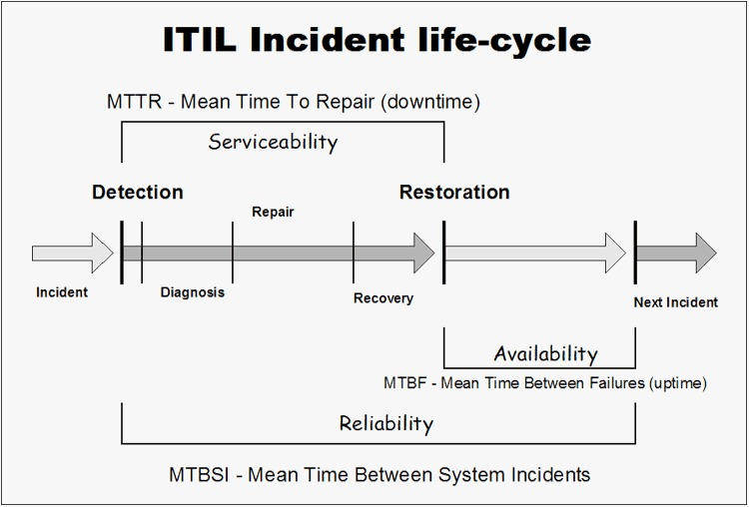

Availability Management
Availability adalah kemampuan untuk menjalankan fungsi pada saat dibutuhkan atau dalam suatu periode waktu. Availability Management bertujuan untuk mengatur hal-hal yang berkaitan dengan ketersediaan layanan dan sumber daya dan memastikan bahwa target-target ketersediaan layanan/sumber daya dapat tercapai dan terukur. Availability adalah salah satu dari tiga faktor yang berkontribusi terhadap efektivitas peralatan secara keseluruhan.
Persamaan Availability :
Availability = MTBF ÷ (MTBF+MTTR)

Dua elemen penting dari Availability Management adalah :
- Reactive Activities : Aktifitas-aktifitas termasuk monitoring, pengukuran, analisis, dan manajemen semua kejadian (Event), insiden (Incident), dan masalah (Problem) yang menyebabkan ketidaktersediaan layanan/sistem. Aktifitas ini merupakan bagian dari proses operasional layanan (Sevice Operation).
- Proactive Activities : Aktifitas-aktifitas termasuk proactive planning, desain, dan perbaikan (Improvement) dari ketersedian layanan/sistem. Aktifitas ini pada prinsipnya merupakan bagian dari proses desain dan planning.

MTBF (Mean Time Between Failure)
MTBF (Mean Time Between Failure) adalah waktu rata-rata dimana layanan TI atau item konfigurasi lainnya dapat melakukan fungsi yang disepakati tanpa gangguan.
Rumus MTBF membagi jumlah total jam operasional aset dalam suatu periode dengan jumlah kegagalan yang terjadi pada aset tersebut dalam periode tersebut. MTBF sering diukur dalam hitungan jam.
Perhitungan MTBF memperhitungkan semua jenis kegagalan. Rumus MTBF :
MTBF = Jumlah Jam Operasi ÷ Jumlah Kegagalan
Perhitungan MTBF akan membutuhkan lebih banyak langkah saat menghitung periode waktu yang lebih lama dengan peningkatan jumlah kerusakan.

Cara Meningkatkan MTBF
Dibawah ini cara untuk meningkatkan MTBF ialah :
- Langkah pertama untuk meningkatkan MTBF adalah memastikan bahwa data yang dikumpulkan akurat. Pengembangan alat-alat seperti berbagai perangkat lunak pemeliharan dapat memastikan bahwa data dikumpulkan dengan benar dan akurat.
- Langkah selanjutnya untuk mengumpulkan data adalah menggunakannya secara proaktif melakukan pemeliharaan preventif.

